**УДК 621.01/03**

**ЭКСПЕРИМЕНТАЛЬНОЕ ОПРЕДЕЛЕНИЕ УПРУГИХ ХАРАКТЕРИСТИК МАГНИТО-РЕЗИНОВЫХ ЭЛЕМЕНТОВ МНОГОМАССОВЫХ ВИБРОМАШИН**

**Букин С. Л.**, проф. каф. ОПИ, доцент, к.т.н., ГОУ ВПО «ДонНТУ».

*E-mail:* [*s.bukin08@gmail.com*](mailto:s.bukin08@gmail.com)

**Аннотация.** В данной статье приведено описание конструкции лабораторной установки для исследования упругих характеристик резино-магнитных элементов. Выполнены экспериментальные исследования упругих элементов нового типа. Полученные зависимости жёсткости элементов от деформации свидетельствуют об их нелинейном характере. Использование новых конструкций упругих элементов предполагается в многомассовых вибрационных машинах инерционного типа с целью возбуждения супергармонических резонансов.

**Ключевые слова:** упругий элемент нового типа, экспериментальная установка, результаты, нелинейная характеристика, многомассовая вибрационная машина.

**Annotation.** In this paper, a description of the design laboratory installation for studying elastic characteristics rubber-magnetic elements is given. Experimental studies of elastic elements new type are performed. The obtained dependences rigidity elements on deformation indicate their nonlinear nature. The new designs elastic elements is assumed in multimass vibrational machines inertial type with the aim of exciting superharmonic resonances.

**Keywords:** elastic element new type, experimental setup, results, nonlinear characteristic, multimass vibration machine.

В вибрационных машинах в качестве упругих элементов основной связи главным образом применяют цилиндрические стальные пружины; резиновые элементы цилиндрической формы или в виде параллелепипеда; нелинейные элементы (буфера); пластинчатые рессоры из стали, стеклопластика, специальных материалов; стальные торсионы; резино-металлические блок-шарниры и пр. В ряде случаев обеспечение требуемой долговечности и жёсткости упругого элемента достигается усложнением конструкции самого элемента и технологической оснастки, предназначенной для их изготовления.

Упругие магнитные опоры, амортизаторы, муфты и т.д. в последние годы получают все большее применение в различных областях промышленности в связи с резким снижением стоимости постоянных высокоэнергетических магнитов на основе сплавов типа NdFeB (неодим-железо-бор) магнитов.

В работах [1,2] рассмотрены задачи определения упругих харктеристик резино-магнитных элементов на основе расчёта сил взаимодействия нескольких постоянных магнитов. Установлено, что постоянные магниты могут быть успешно использованы в многомассовых вибромашинах в качестве нелинейных упругих элементов основной связи подвижных масс [3-8].

На основании проведенных исследований разработана конструкция упругого элемента резино-магнитного типа, приведенная на рис. 1.

Упругий резино-магнитный элемент состоит из корпуса 1, соединенного с одной из подвижных масс вибромашины при помощи опор 2, цапфы 3, закрепленной на другой подвижной массе, резиновых упругих элементов 4, работающих на сдвиг, постоянных магнитов 5 и 6, установленных соответственно в корпусе и арматуре цапфы с зазором *δ*, который может регулироваться, например, при помощи болта 7.

Магнитная система упругого элемента состоит из двух симметрично расположенных на некотором расстоянии друг от друга постоянных магнитов. Направление намагниченности магнитов (вдоль оси симметрии) может быть одинаковым или противоположным друг другу.

а) 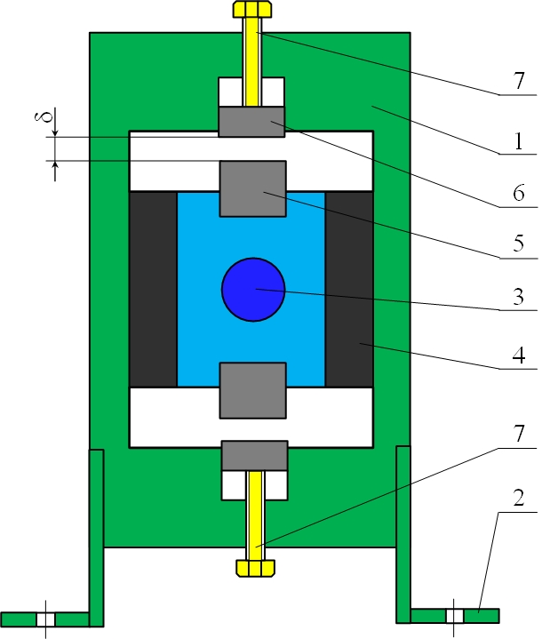 б) 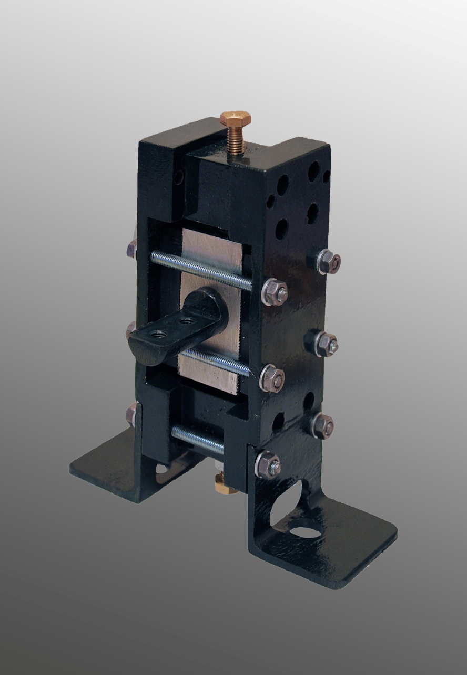

Рисунок 1 – Конструкция упругого резино-магнитного элемента:

а – конструктивная схема; б – общий вид

1 – корпус; 2 – опора; 3 – цапфа; 4 - резиновый упругий элемент;

5, 6 - постоянный магнит; 7 – болт регулировочный

Для определения упругих характеристик магнито-резиновых элементов разработана и изготовлена экспериментальная установка, общий вид которой приведен на рис. 2.

Упругий элемент 1 неподвижно закреплен на станине 2 установки. Нагружение упругого элемента осуществляется при помощи винтового механизма 3 и полиспаста 4. Деформация упругого элемента измеряется индикатором 5 часового типа ИЧ-5 с ценой деления 0,01 мм, а усилие – тензометрическими весами 6 с младшим разрядом 1 Н.

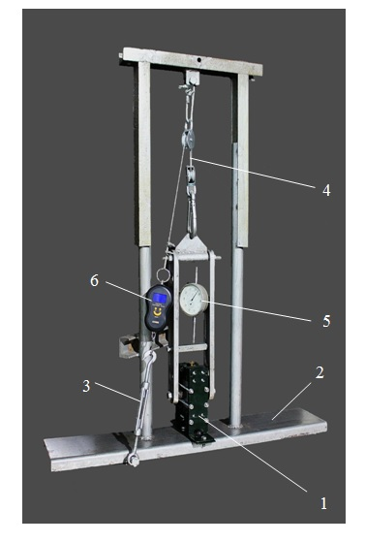

Рисунок 2 – Установка для определения упругих характеристик

магнито-резиновых элементов:

1 – упругий элемент; 2 – станина; 3 – натяжной механизм;

4 - полиспаст; 5 – индикатор перемещения; 6 – тензометрические весы

Упругие характеристики, приведенные на рис. 3, построены по экспериментальным данным для различных значений первоначального зазора *δ* между магнитами.



Рисунок 3 – Экспериментальные зависимости деформация-сила







Продолжение рисунка 3 – Экспериментальные зависимости деформация-сила

Эти зависимости описываются выражениями:

- для *δ*= 2 мм  Н/мм,

- для *δ*= 4 мм  Н/мм,

где *x* – деформация, мм.

Анализ полученных выражений показывает возможность формирования при помощи таких элементов существенно нелинейных несимметричных «упругих» характеристик, а при их комбинировании появляются реальные перспективы регулировании свойств «упругой» системы вибромашин в широких пределах.

**Список литературы:**

1. Букин, С.Л. О возможности использования постоянных магнитов в упругих элементах основной связи подвижных масс многомассовых вибромашин с направленными колебаниями [Текст] **/** С.Л. Букин, М.В. Чашко // Наукові праці ДонНТУ. Серія: Гірничо-електромеханічна. Випуск 2(26). – Донецьк: ДонНТУ, 2013. – С. 31-44.

2. Букин, С.Л. Магнитная упругая муфта – как элемент трансмиссии инерцион-ных супергармонических вибромашин [Текст] / С.Л. Букин, М.В. Чашко // Наукові праці ДонНТУ. Серія Гірничо-електромеханічна. Випуск 1(27). – Донецьк: ДонНТУ, 2014. – С. 31-39.

3. Букин, С.Л. Интенсификация технологических процессов вибромашин путем реализации бигармонических режимов работы [Текст] / С.Л. Букин, С.Г. Маслов, А.П. Лютый, Г.Л. Резниченко // Збагачення корисних копалин: Наук.-техн. зб. – Вип. 36 (77) - 37 (78). – Дніпропетровськ, 2009. – С. 81-89.

4. Гарковенко, Е.Е. Применение вибрационной техники с бигармоническим режимом колебаний при обогащении углей [Текст] / Е.Е. Гарковенко, Е.И. Назимко, С.Л. Букин и др. // Уголь Украины, май 2011. - С. 41-44.

5. Belovodskiy, V.N. Nonlinear Antiresonance Vibrating Screen [Text] / V.N. Belovodskiy, S.L. Bukin, M.Y. Sukhorukov // Advances in Mechanisms Design / Proceeding of TMM 2012 / Springer. - London, 2012. – Р. 167-173.

6. Belovodskiy, V.N. 2:1 Superharmonic Resonances in Two-Masses Vibrating Mashines [Text] / V.N. Belovodskiy, S.L. Bukin, M.Y. Sukhorukov, A.A. Babakina // 11th International Conference on Vibration Problems. Lisbon, Portugal, 9-12 September 2013.

7. Букин, С.Л. Возбуждение полигармонических колебаний в одномассовой инерционной вибромашине с дебалансным вибровозбудителем и упругой муфтой[Текст] / С.Л. Букин, В.П. Кондрахин, В.Н. Беловодский, В.Н. Хоменко // Физико-технические проблемы разработки полезных ископаемых, №1, - 2014. – С. 103-110.

8. Bukin, S. Excitation of Polyharmonic Vibrations in Single-Body Vibration Machine with Inertia Drive and Elastic Clutch [Text] / S. Bukin, V. Kondrakhin, V. Belovodsky, V. Khomenko // Journal of Mining Sciences, 2014, Vol. 50, No. 1. – Р. 101-107.